SKRILL出金指南
由于最近银联限额等问题，12月下半月佣金未扣款，可以通过SKRILL出金，具体如下：
- 要先注册一个skrill 账号，登录网站www.skrill.com,注册即可。
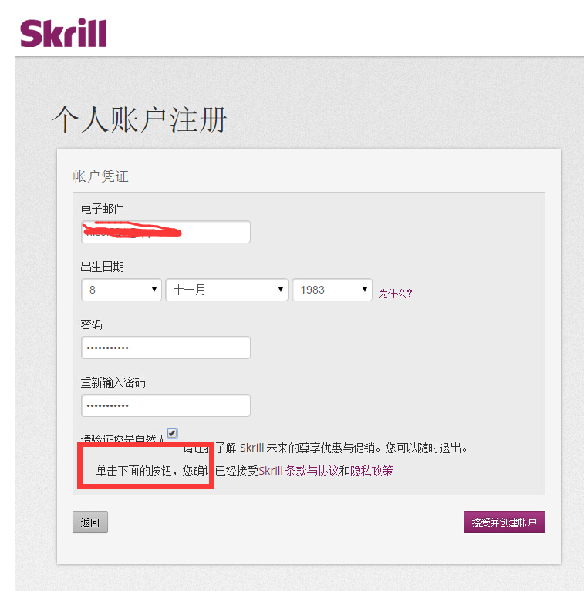
国内网络限制，看不到验证码，需要国外朋友帮忙，或者在手机上面注册，用翻墙软件，比较容易。

- 可以在客户门户提交SKRILL出金了
注意，注册SKRILL的邮箱和IRONFX开户邮箱必须一致
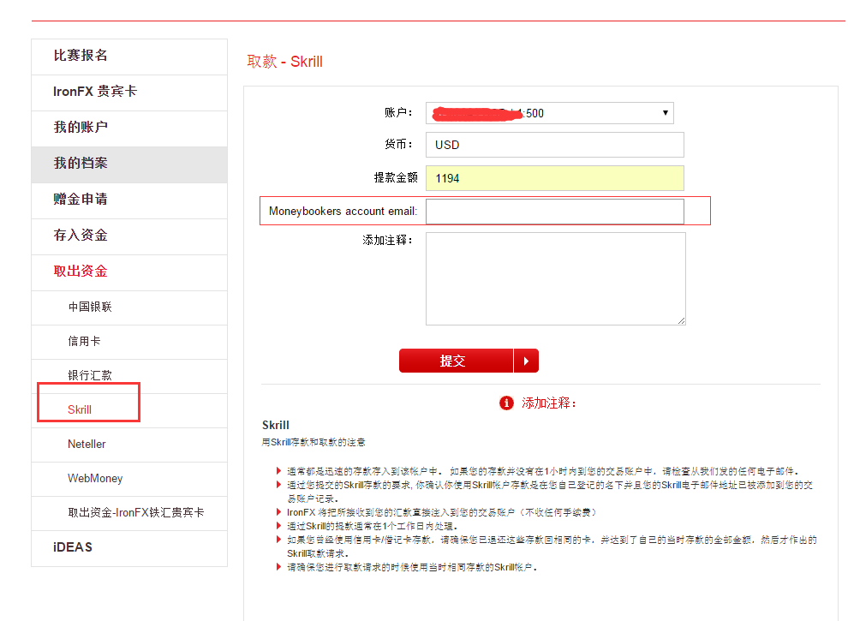
- 后台会根据客户提交申请，给所在的账户经理发邮件，需要客户的SKRILL信息截图，请截图以下页面：
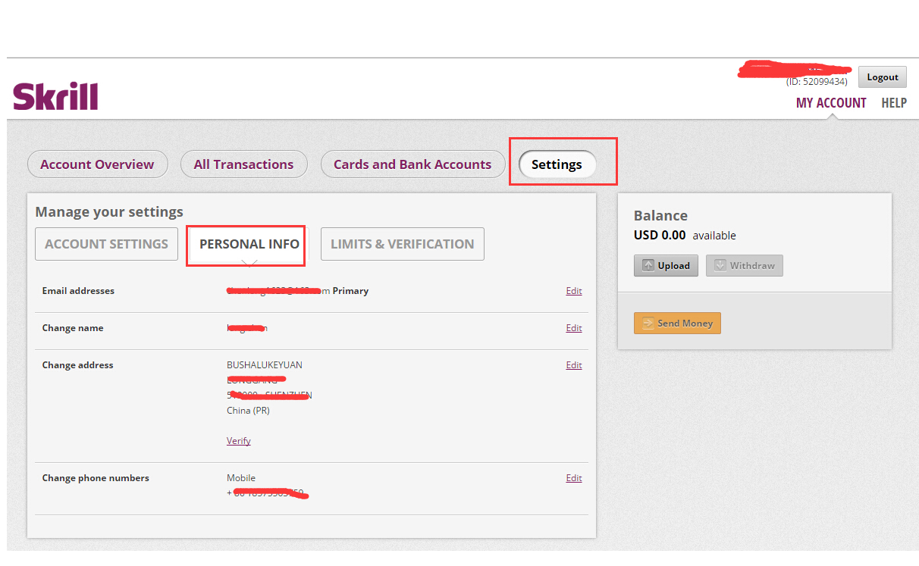
这个页面需要用英文的，可以在设置-账号设置—语言改成英文的，截图完成以后再改回来。

- 小编测试，账户经理回复邮件以后，2小时后账号扣款，再过一小时资金打到SKRILL账户中
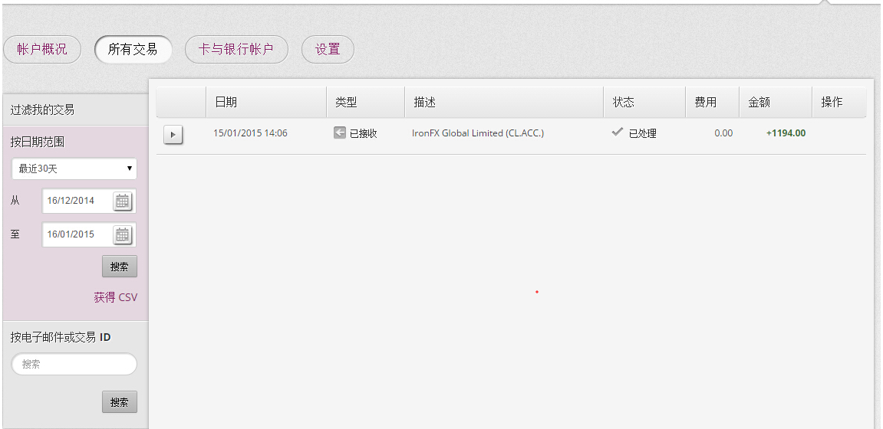

- 出金在没有验证信息之前，有限额
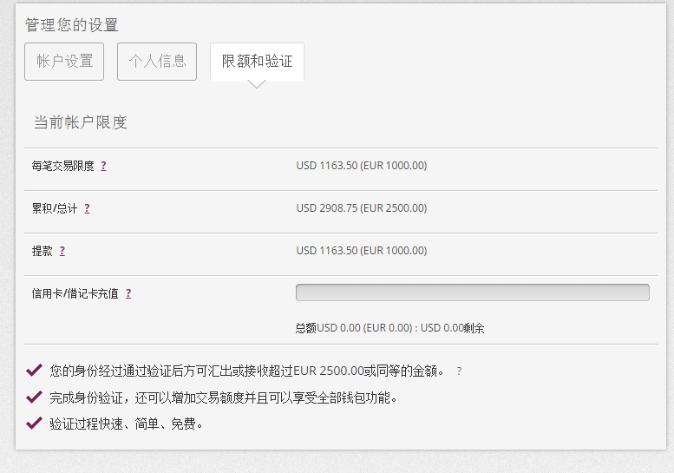
5.1尝试验证，需要填写下面这个表
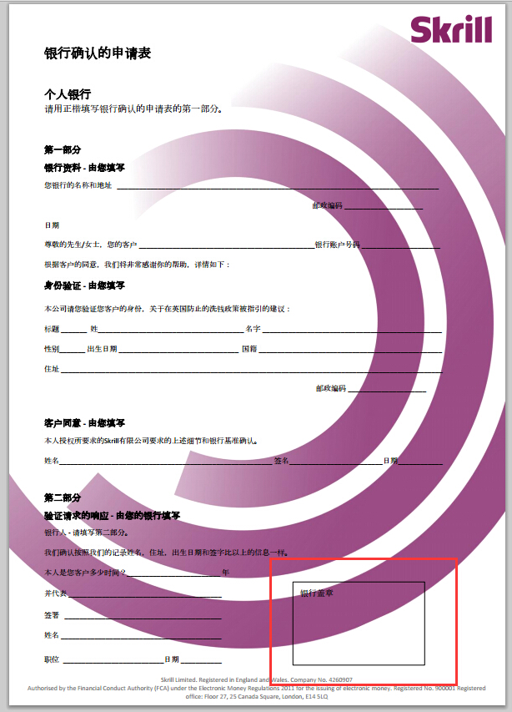
这完全是逗我们，银行会给盖章才怪，，果断放弃……

- 添加银行卡
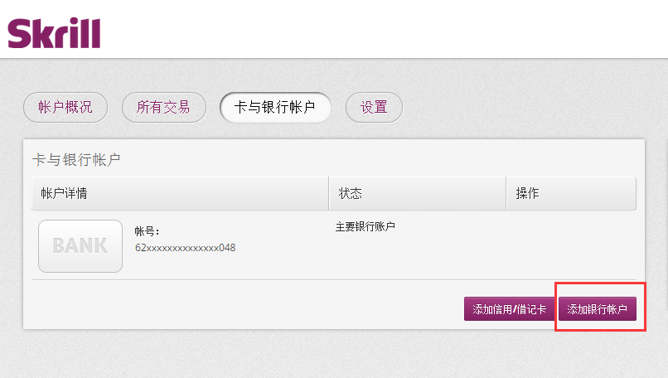
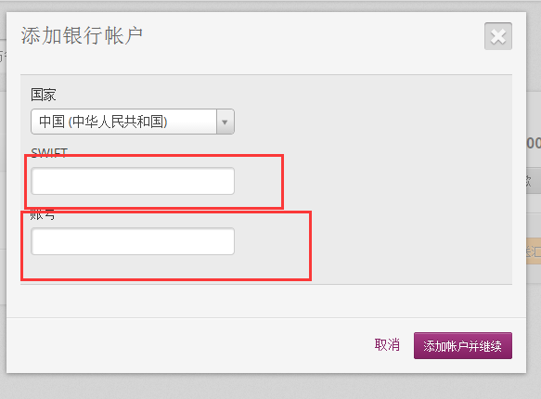
只需要填写银行卡的账号和SWIFT代码就可以，不要用添加信用卡，验证什么的

- 可以填写出金了
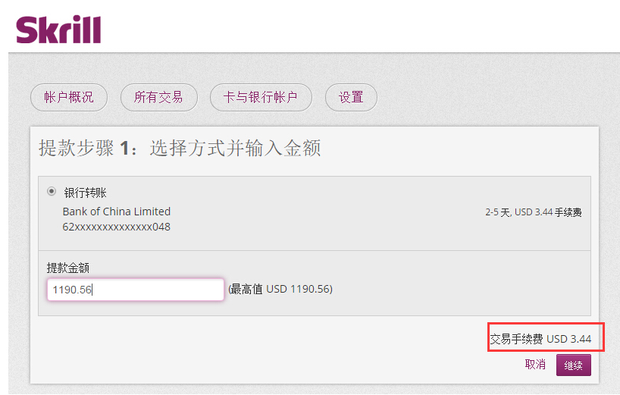
手续费还是很低的，不过有悲剧，记得限额么，这个1190超过限额了，不成功，只能填写限额1163
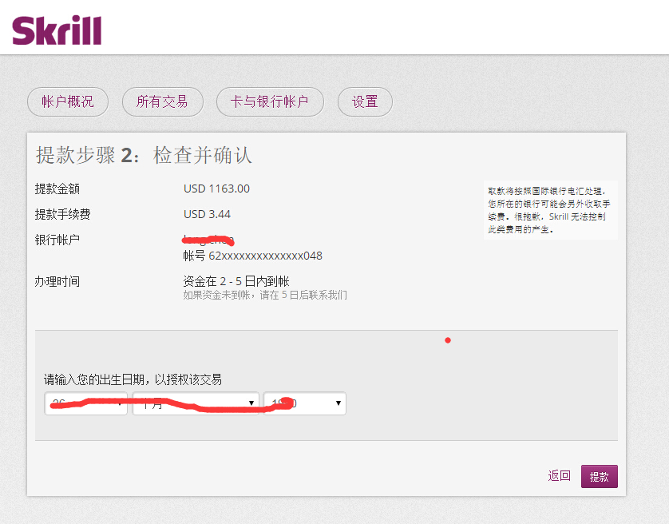
确认信息，提款，完成！

- 还记得账户里面还剩1190-1163 = 27刀么，蚊子也是肉，不能放弃，既然我们不能通过验证解决，那就曲线救国！
在注册一个别的SKRILL，内转！
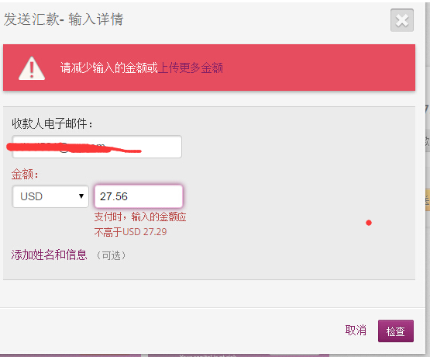
内转也要手续费。。
内转成功，资金提取完成
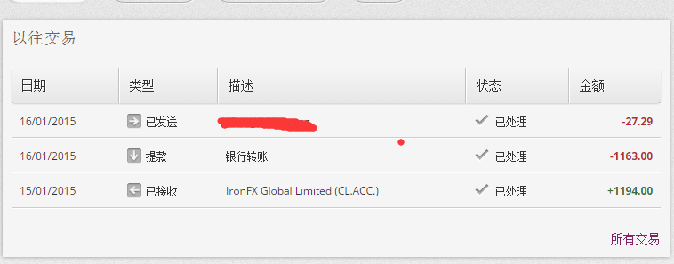

申请提款到出金 一共用了22小时，SKRILL到账是美金，需要结汇

有问题欢迎咨询1651374037。

